1. Aşağıdaki kavramlardan hangisi Mustafa Kemal ile ilişkili değildir?
A) Zübeyde Hanım
2022-2023 EĞİTİM ÖĞRETİM YILI SOSYALCİNİZ.NET
8. SINIF T.C. İNKILAP TARİHİ BEP II. DÖNEM II. YAZILI SINAVI
ADI SOYADI:
SINIFI NO:
B) Ali Rıza Bey
C) Selanik
D) Girit adası

2. Mustafa Kemal’in okuduğu okullar arasında aşağıdakilerden hangisi yoktur?
A Kuleli Askeri Lisesi
B) Selanik Mülkiye Rüştiyesi
C) Manastır Askeri İdadisi
D) İstanbul Harp Akademisi

3. Mustafa Kemal hangi cephede kazandığı başarı ile ülkemizde ve tüm dünyada tanınmıştır?
A) Kanal B) Suriye
C) Çanakkale D) Galiçya

4. Bütün Müslümanları bir arada toplamayı amaçlayan fikir akımı aşağıdakilerden hangisidir?
A) Osmanlıcılık B) İslamcılık
C) Türkçülük D) Milliyetçilik

5. Mustafa Kemal’in çocukluk yıllarını aşağıdaki şehirlerden hangisinde geçirmiştir?
A) Dimetoka B) İstanbul
C) Selânik D) Sofya

6. Mustafa Kemal Kurtuluş Savaşı aşağıdaki illerin hangisinde başlatmıştır?
A) Samsun B) İstanbul
C) Antep D) Konya


7. Devletin yönetim şekli olarak cumhuriyeti kabul etmek, bu yönetimi benimsemek, onu korumak ve yaşatmayı amaçlayan ilke hangisidir?
A) Laiklik B) Devletçilik
C) Cumhuriyetçilik D) Halkçılık
PUAN
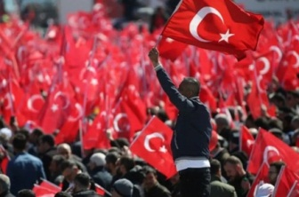
8. Milletini sevmek, milletini yüceltme amacını benimsemek ve o yolda yürümeyi amaçlayan ilke hangisidir?
A) Laiklik B) Milliyetçilik
C) Cumhuriyetçilik D) Halkçılık


9. Türk vatandaşı olan herkesin kanun önünde eşit olması, halkın devlet yönetimine eşit katılımının sağlanması, siyaset ve yöneticilerin halk için çalışmasını amaçlayan ilkedir?
A) İnkılapçılık B) Milliyetçilik
C) Cumhuriyetçilik D) Halkçılık


10. Ekonomik kalkınmanın devlet eliyle gerçekleştirilmesini amaçlayan ilke aşağıdakilerden hangisidir?
A) Devletçilik B) Milliyetçilik
C) Cumhuriyetçilik D) Halkçılık

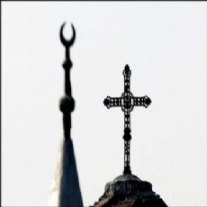
11. Devlet düzeninin ve hukuk kurallarının dine değil, akla ve bilime dayandırılmasıdır.
Din işleri ile devlet işlerinin ayrı yürütülmesini amaçlayan ilke aşağıdakilerden hangisidir?
A) Laiklik B) Milliyetçilik
C) Cumhuriyetçilik D) Halkçılık

Her soru 10 puandır. Bir soru jokerdir.
Zeki DOĞAN – Sosyal Bilgiler Öğretmeni – www.sosyalciniz.net

